Российская Федерация
муниципальное бюджетное дошкольное образовательное учреждение
«Детский сад № 42»
Управление образования администрации Советского района г. Красноярска
ул. Ястынская, 11а, г. Красноярск, 660131, тел. (8-391) 2239-192 E-mail: dou42@ krasmail.ru
ОКПО 39695320, ОГРН 1152468012993 , ИНН/КПП 2465122284/246501001 № ФСС 2406086234

«Путешествие в Мультляндию».
Сценарий окружного концерта «Весёлые нотки 2016»
Округ «Центральный»

Автор:
Карелина Наталья Николаевна
музыкальный руководитель МБДОУ №42

31 марта 2016 г.
Цель праздника:
- Развитие творческих способностей детей в разных видах художественно-эстетической деятельности.
- Демонстрация достижений детей дошкольных учреждений округа «Центральный» Советского района в разных видах детского исполнительского творчества.
Среда:
Зал празднично украшен: Радуга из воздушных шаров, фигуры мульт героев, весенние модули, экран задекорирован виде телевизора.

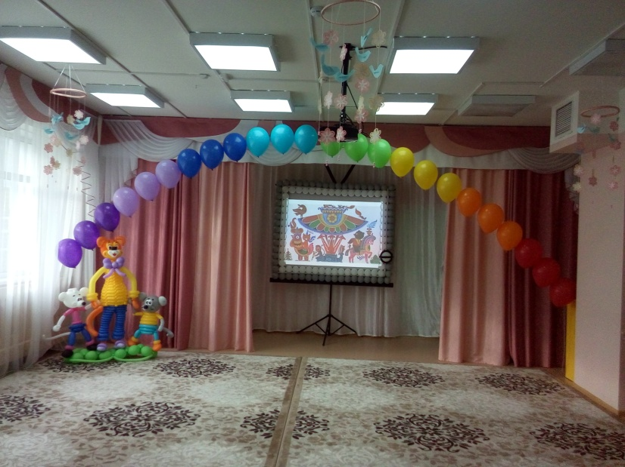
Под песню«Весенняя капель» в исполнении Леры Козловой Ведущая входит в музыкальный зал. Приветствует детей.
Ведущая:
Здравствуйте, дорогие ребята!
Здравствуйте, уважаемые взрослые!
За окном давно капель,
Нет уж зимней стужи,
Позабудем про метель,
Ведь повсюду лужи.
Порадуемся солнышку
И звонкому ручью,
Ушли все дни студеные……
Я Вам представиться хочу!

Я – музыкальная Весна,
Мне всюду музыка слышна.
Слышна повсюду птичья трель
И с крыш веселая капель.
Весенний теплый ветерок,
И тот не дует, а поет.
Мне слышно, как звенит ручей,
Растаял он от солнечных лучей.

А вам друзья, весны знакомы звуки?
-ДА!!!
Ну, не бывать ТОГДА здесь скуке!!!
Пусть музыка и детский смех
Звучат сегодня громче всех!
Весна вам праздникпринесет
И в путешествие позовет!!!
Не в Африку и не в Финляндию,
А в необычайную страну – Мультляндию!!!!
Скорее глазки закрывайте,
И в мультфильмы попадайте!
Звучит звуковой сигнал, на экране появляется слайд «Бабки-ёжки».
Ведущая:
Ребята, а вы узнали этот мультфильм?(Летучий корабль). Может взрослые нам помогут.
Дети называют мультфильм.
В разных сказках жили-были сёстры вечно молодые
Супчик колдовской варили, ох, талантливыми были!
Под гармонь частушки пели и на конкурс прилетели
Дружно хлопайте в ладошки к нам выходят бабки ёжки!
Встречайте детский сад №25 с постановкой «Бабка-Ёжка»!

Хореографическая постановка «Бабка-Ёжка»
МБДОУ №25.

Ведущая:
В Мультляндии нашей
Мы поём и пляшем.
Здесь мультфильмы оживают!
Вот- такие чудеса бывают!
Звучит музыка, под которую влетает Карлсон.
Появляется слайд «Карлсон».
Ведущая: Карлсон, неужели это ты?
Карлсон:Он самый, здравствуйте, ребята!
Смотрю я, полон зал гостей,
Как много собралось детей,
Я-Карлсон
Самый весёлый на свете
Потому нравлюсь я взрослым и детям
Я самый красивый, воспитанный,
Умный и в меру упитанный.
А вот как вы живёте, сейчас я узнаю.
«Как дела?»
Ведущая: Ребята, давайте покажем Карлсону как у нас дела!Показывает жест «Большой палец вверх»И дружно скажем «Вот, так!»
Карлсон: Как дела?
Дети: Вот так!
Карлсон:Я вижу, что настроение у вас отличное! А вы любите мультфильмы?(Да!)
Тогда путешествуем в следующий мультфильм!

Звуковой сигнал, экран пуст «Слайд профилактические работы»

А чтобы мультик тот узнать
Загадку нужно отгадать!
Бродячие артисты,
Они ловки и быстры.
Известны их таланты:
Певцы и музыканты.
Появляется слайд «Бременские музыканты».
Кот, петух, осёл, собака
Никогда не знают страха.
Кто же это? Отгадайте!
И ответ мне быстро дайте!
Ответы детей.
Ведущая:Встречайте, детский сад № 280 с песенкой Бременских музыкантов! Солист Демёхин Макар.

Вокальный ансамбль « Песенка бременских музыкантов»
Муз. Геннадий Гладков, Слова Юрий Энтин. МБДОУ №280.

Карлсон:Что повесили носы,
Загрустили, малыши?
Я пропеллер заведу,
Прямо с крыши к вам приду.
Ну-ка, все шалить, за мной!
Я ужасно заводной!
Ведущая:Ребята из детского сада № 42 покажут весёлую игру с Карлсоном.
Дети (№42) убегают за кулисы.
Карлсон: Возле мест своих вставайте
И за мной все повторяйте!

Музыкальная игра «Карлсон»
музыка и слова Константина Костикова, МБДОУ №42.

Ведущая: Ребята, а вы любите ходить в кино? А вот Эвелина Пухно расскажет нам историю, которая так и называется «Поход в кино».

М.Немова «Поход в кино»
рассказывает Эвелина Пухно МБДОУ №137.

Ведущая:
Каждый на свете о чем-то мечтает,
Всем нам чего-то чуть-чуть не хватает.
Кто-то мечтает скорей подрасти,
Кто-то - смешного щенка завести.
Кто-то мечтает, чтоб все улыбались,
Вместе дружили и чаще встречались.
Знай, не бывает неважной мечты!
Верь и надейся, и к ней стремись ты!
Приветствуем Потехину Аню и Хабарова Славу из детского сада № 137 с их красивой мечтой.
Хореографическая постановка Вальс «За мечтой» МБДОУ № 137.
Карлсон:
Наш праздник продолжается
Следующий мультик начинается!

Рыжий он и конапатый,
Отговорками богатый:
Не хочу копать картошку,
Уберите прочь гармошку!
Мне б поесть. Ну где же ложка?
Говорил так кто? ..... (АНТОШКА)
Появляется слайд «Антошка»

Ведущая: Приветствуем детский сад №151 с озорным номером «Антошка».
Детский танец «Антошка» МБДОУ №151.
Музыка Владимир Шаинский, Слова Юрий Энтин

Ведущая:Ну, Антошка, молодец,
Развесёлый удалец!
Карлсон: А вот я красивый, умный,
Замечательный и шумный
И, конечно же известно,
Что со мной всем интересно.
А теперь, мои друзья,
Спойте песню про меня!
Смена слайда «Карлсон».
Ведущая: Дорогой Карлсон, ребята из детского сада №246 исполнят песню про тебя, которая называется «Смешной человечек».

Вокальный ансамбль «Смешной человечек» МБДОУ №246
Композитор: Александр Журбин, автор слов: ПётрСинявский

Карлсон:
Ах, страна – Мультляндия!
Чудесная страна!
В ней мультгероев–гвардия
Их любит детвора!!!
Но это путешествие закончилось, увы,
И мне пора на крышу, все будьте счастливы!
Ведущая:
Мы желаем вам, ребята,
Таланты никогда не прятать.
Чуткими и добрыми расти,
Папу с мамою не подвести!

Всегда верить в чудеса и сказки
Пусть от радости сияют ваши глазки!
Не хотим говорить вам «Прощай»
И приглашаем всех исполнить песню «Зажигай!»

«До новых встреч, ребята! До свиданья!»
Финальная песня «Праздник счастливого детства»
Припев исполняют все дети, выполняют несложные движения по показу взрослых. После второго припева взрослые вносят в зал воздушные шары – дети играют.

